OPCIÓN DE TITULACIÓN:
MEMORIA DE RESIDENCIA PROFESIONAL
- DISEÑAR EL CAPITULO ADICIONAL
CAPÍTULO DE ANEXO:
  - 3 hojas mínimo.
  - Incluirlo en:
CAPITULO 5 (o la que continúe).
  - Conclusión.
  - Recomendaciones.
5.3 Comentarios Finales.
Deberá contener:
  - Comentarios explícitos de su experiencia profesional:
          - APRENDIZAJE.
          - ADQUISICIÓN Y APLICACIÓN DE CONOCIMIENTOS.
          - RESOLUCION DE PROBLEMAS
  - Asignaturas que intervinieron en su residencia de acuerdo a la retícula de estudios.
  - La contribución científica, investigación o aporte a la empresa.
  - Proyección a futuro de mis conocimientos y experiencias adquiridas en la empresa, ¿en qué me va a servir?. Una vez finalizada y revisada por su asesor
- DEBERÁ ENTREGAR A CONTROL ESCOLAR:
  - HOJA DE LIBERACIÓN DE TÍTULO por MEMORIA DE RESIDENCIA PROFESIONAL revisada y expedida por el asesor (Descargar) y
  - Carta de Autorización de Impresión (Descargar y llenar)
- Control escolar responde con el oficio de autorización para su escaneo e inclusión al CD.
- Portada (Descargar)

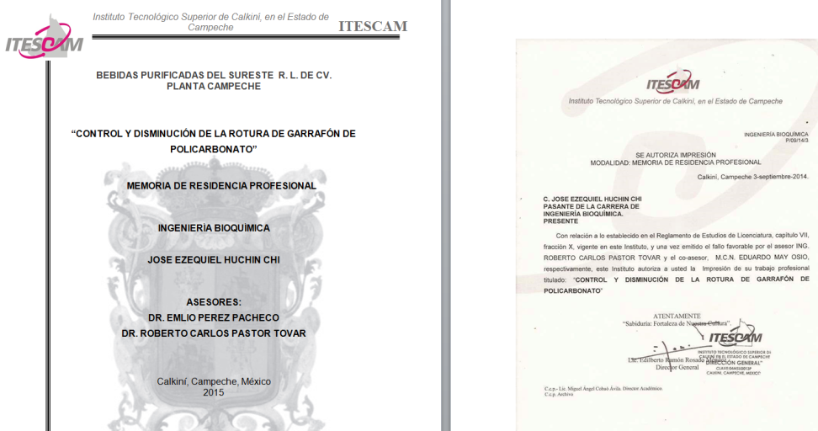
- Junto con su documentación para titulación y el CD, entregar al departamento de SERVICIOS AL ESTUDIANTE en la fecha indicada por carrera.

